**Descripción del juego**

El juego es una versión simplificada del famoso juego Super Hexagon (<https://play.google.com/store/apps/details?id=com.distractionware.superhexagon&hl=es>). Se trata de un juego de tipo arcade/habilidad en el que debemos girar un punto para que no choque con los hexágonos que se van generando.

Las principales diferencias entre el juego original y la versión son los colores, algunas formas, y que la versión no incluye el marcador con el tiempo y el mejor resultado.

La finalidad del juego es aguantar el máximo tiempo posible sin que nuestro jugador (el icono del punto) toque ninguno de los bordes de los hexágonos. Para ello, una vez iniciado el juego, debemos rotar al jugador con las teclas de flechas laterales (🡨, 🡪) del teclado.

**Juego original:**

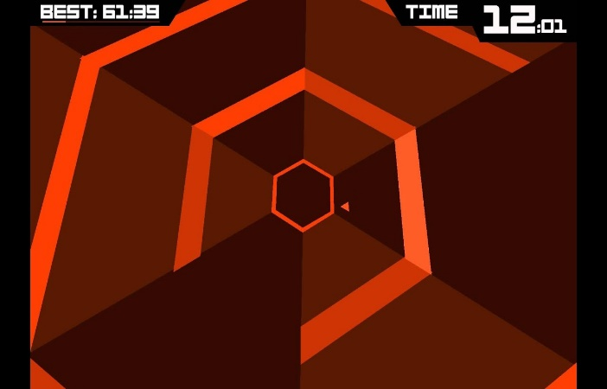

**Versión:**



**Lógica del juego**

